День молодого избирателя в Ханкайском муниципальном округе
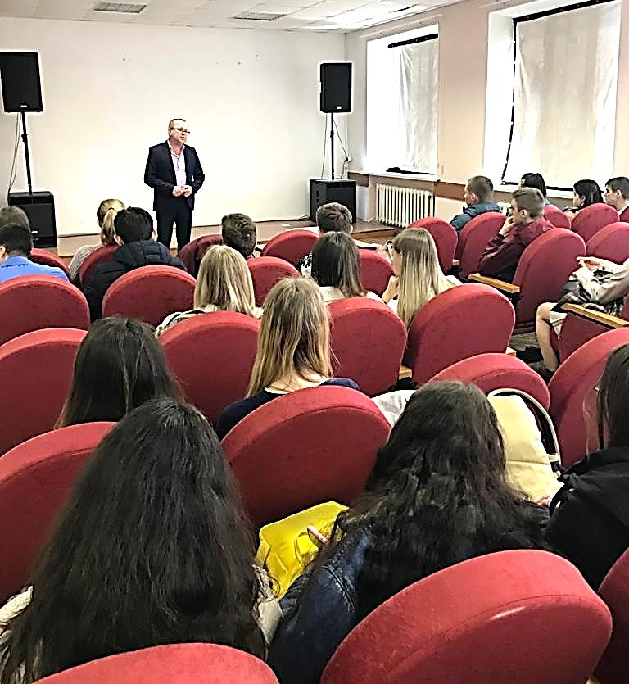
13 апреля 2022 года в рамках в рамках мероприятий, посвященных Дню молодого избирателя, учащиеся 10 - 11 классов МБОУ СОШ № 1 села Камень-Рыболов на базе ЦДК встречались с членом местного политсовета Местного отделения Ханкайского муниципального округа Приморского регионального отделения Всероссийской политической партии «ЕДИНАЯ РОССИЯ» Е.С. Провоторовым-Латышевским. «Вместе строим будущее» – так звучала тема встречи. Евгений Сергеевич говорил со старшеклассниками о необходимости участия в выборах, об ответственности каждого за будущее страны, о серьёзном подходе к выбору – «Выбирать надо не по лозунгам, а по делам».
Он обратил внимание ребят на важность участия в выборах, ведь каждый может внести свой посильный вклад в процесс определения пути, по которому пойдет регион или государство в целом в последующий после избирательного цикла период.
В ходе беседы Евгений Сергеевич привёл пример из истории Германии, когда не пользующаяся большой популярностью среди избирателей нацистская партия (национал-социалис-тическая немецкая рабочая партия) пришла к власти во главе с Адольфом Гитлером. К чему это привело, знает весь мир.
Завершилась встреча просмотром фильма «Иди и смотри», экранизацией «Хатынской повести» известного советского писателя Алеся Адамовича – исторической драмы, описывающей события Великой Отечественной войны 1943 года в Белоруссии. Фильм, который по праву можно назвать «таблеткой от нацизма», оказал сильное впечатление на старшеклассников, но вывод был один – «Это нужно смотреть»!

